НАЦІОНАЛЬНИЙ ТЕХНІЧНИЙ УНІВЕРСИТЕТ УКРАЇНИ

«КИЇВСЬКИЙ ПОЛІТЕХНІЧНИЙ ІНСТИТУТ ІМ. І. СІКОРСЬКОГО»

Кафедра конструювання електронно-обчислювальної апаратури

КУРСОВА РОБОТА

з дисципліни _____________________Аналогова електроніка - 2______________________________

на тему:____________________ брелок-індикатор радіоактивності_________________________

Студента 2 курсу групи ДК-81

Спеціальності: Телекомунікації та радіотехніка

Шуня Павла

доц. , к.т.н. Короткий Є.В_______

(посада, вчене звання, науковий ступінь, прізвище та ініціали)

Національна оцінка: ________________

Кількість балів: ____ Оцінка: ECTS _____

Члени комісії: _____________ ___доц. , к.т.н. Короткий Є.В._____

(підпис) (вчене звання, науковий ступінь, прізвище та ініціали)

_____________ _________________________________

(підпис) (вчене звання, науковий ступінь, прізвище та ініціали)

Київ - 2020 рік

ЗМІСТ

Вступ………………………………………………………………………………….3

Розділ Ⅰ – Вибір та дослідження принципової схеми приладу.....………………...4

* 1. Принцип роботи лічильника Гейгера-Мюллера………………………….…4
  2. Вибір конструкції проекту……………………………………………………5
  3. Елементна база………………………………………………………………...5
  4. Розробка перетворювача напруги……………………………………………6
  5. Розробка блоку обробки даних……………………………………………….7

Розділ Ⅱ -- Розрахунок окремих вузлів схеми…………………………………….9

2.1. Розрахунок частоти пульсацій на виході NE555…………………………..9

2.2. Розрахунок тривалості імпульсу сигналу з мультивібратора…………......13

2.3 Розрахунок частоти прямокутних імпульсів з мультивібратора………….13

Розділ Ⅲ -- Моделювання роботи приладу в симуляторі………………………..14

3.1. Моделювання перетворювача напруги……………………………………….14

3.2. Моделювання блоку обробки даних…………………………………………..16

Розділ Ⅳ -- Проектування друкованої плати пристрою…………………………18

Висновок…………………………………………………………………………….20

Перелік використаних джерел……………………………………………………..21

Вступ

В наш час апаратура радіаційного контролю набула широкого вжитку як серед екологів, прикордонників, військових і науковців (професійні), так і серед простих людей (побутові). Щоб задовольнити потребу людей в дозиметричних приладах, було створено десятки видів цих пристроїв, які різняться за своєю точністю, габаритними розмірами, універсальністю та принципом роботи.

Проте, не зважаючи на широкий вибір дозиметрів, брелків-індикаторів радіоактивності, зручних у використанні, майже немає. Звісно, є БИРИ-1, Атом-мини та NucAlert, але в Україні із розряду доступних можна виділити лише БИРИ-1, який побудований на лічильнику Гейгера-Мюллера СБМ-10. Враховуючи те, що його інтерфейс бажає кращого (потрібно самостійно рахувати кількість імпульсів за хвилину, щоб розрахувати радіаційний фон), основною задачею даної роботи є створення приладу, який є доступним в ціні, має невеликий розмір та зручний в використанні. Враховуючи високі ціни на універсальні елементи зчитування потрапляння радіоактивних частинок (α, β та γ), такі як сцинциляторні трубки, або більш чутливі лічильники типу Бета 1-1, будемо використовувати лічильник Гейгера-Мюллера СБМ-21, який розрахованний в основному на зчитування γ-частинок. Прилад має працювати від батареї більше місяця та в основному бути в «сплячому режимі», тобто без звукової індикації при нормальному радіаційному фоні. Потрапляючи в радіаційний вище норми (50 мкР/год) прилад починає видавати звукові сигнали.

Для досягнення поставлених цілей необхідно:

1. Розробити принципову схему пристрою з урахуванням заданих параметрів.
2. Провести математичне обґрунтування окремих вузлів схеми.
3. Провести моделювання роботи пристрою у SPICE-системі.
4. Створити друковану плату пристрою.

Розділ Ⅰ

Вибір та дослідження принципової схеми приладу

* 1. Принцип роботи лічильника Гейгера-Мюллера.

Лічильник Гейгера-Мюллера це пристрій для зчитування активних γ та жорстких β часток, винайдений Гейгером у минулому столітті.

Наразі цей лічильник являє собою скляну або металеву трубку, запаяну каваровим сплавом на кінцях (див. Рис. 1.1.). Посередині протянуто дріт який виступає анодом. Катод у нас розташований на внутрішній поверхні трубки. В трубку закачано інертний газ типу Аргону з додаванням парів Бору для зменшення мертвого часу лічильника. Рекомендована напруга для пристрою 400 Вольт.

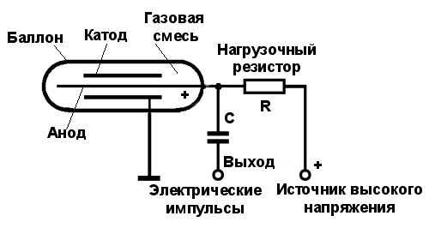

Рис. 1.1. Схема лічильника Гейгера-Мюллера

При потраплянні в трубку активної частинки, вона потрапляє в атом інертного газу, іонізуючи його. Внаслідок цього, з атома вилітає два електрона, котрі під дією високої напруги напрямлені в сторону анода. Ці дві іонізовані частинки потрапляють в свою чергу в наступні атоми, висвободжуючи з них в два рази більше електронів і так далі. Цей ефект називають електронною лавиною. За час приблизно 10^6 с. активуються всі електрони навколо анода і відбувається пробій. Після цього, висвободжені частинки прямують до катода, спонукаючи повторну лавину. Для того, щоб повторна лавина не зациклилась, в газ додано пари Бору, який гасить цю реакцію. Приблизно за 10^-4 с. повторні лавини завершуються і лічильник готовий зчитувати наступні активні частинки. Цей ефект називається мертвим часом лічильника. З мінусів лічильника Гейгера є те, що він не може приймати α-частинки та мягкі β. Також істотним є мертвий час лічильника, коли він не здатний приймати нових часток.

* 1. Вибір конструкції проекту

Так як лічильник Гейгера працює при оптимальній напрузі 400 В, то нам потрібно буде реалізувати dc-dc перетворювач напруги, який буде живити наш лічильник. Також, нам потрібно буде створити блок обробки данних, які видає лічильник Гейгера. Вся схема описана на рис. 1.2.

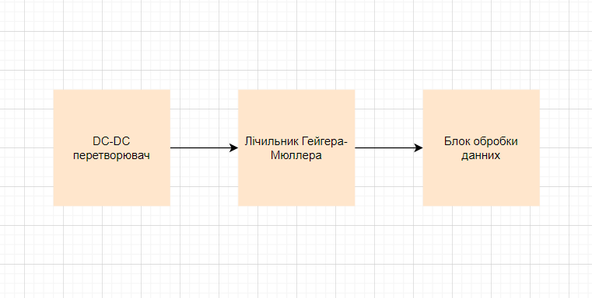

Рис. 1.2. Блок-схема пристрою.

* 1. Елементна база

Опис використаних компонентів наведено в таб. 1.3.

|  |  |  |
| --- | --- | --- |
| № | Назва | Опис |
| 1 | NE555 | Інтегральна мікросхема-таймер, призначена для формування одиночних і повторюваних імпульсів зі стабільними часовими характеристиками.  Основні технічні характеристики:   * Напруга живлення: 4.5 – 15 В; * Струм споживання: 3-15 мА; * Макс. вихідний струм: 200 мА; * Макс. потужність: 600 мВт |
| 2 | CD4011BCM | Логічна інтегральна мікросхема, визначає логічне «І-НЕ»  Основні технічні характеристики:   * Напруга живлення: 3 – 15 В; * Вихідний струм: 8.8 мА * Макс. потужність: 500 мВт |
| 3 | MAX9119 | Інтегральна мікросхема компаратор.  Основні технічні характеристики:   * Напруга живлення: 1.8 – 5.5 В; * Струм споживання: 0.35-0.4 мкА; * Фронт сигналу: 1.6 мкс; * Зріз сигналу: 0.2 мкс |
| 4 | BAS521 | Діод.  Основні технічні характеристики:   * Обернена напруга: 300 В; * Прямий струм: 250 мА; * Макс. прямий струм: 1-4.5 А * Потужність: 500 мВт |
| 5 | 74AHC1G14 | Тригер Шмідта  Основні технічні характеристики:   * Напруга живлення: 2-5.5 В; * Вхідна напруга: 0-5.5 В; * Вихідна напруга: 0-5.5 В; * Струм споживання: 0.5-8 мА |

* 1. Розробка перетворювача напруги

За технічною документацією на лічильник Гейгера повинна подаватися напруга порядку 400 Вольт. Згідно з джерелом [6] в якості перетворювача напруги було використано елемент пн3-400.01. Він має гарні технічні характеристики, малий струм споживання та гарний ККД. Проте, у вільному доступі цих елементів майже не залишилося. Тому було вирішено реалізувати подібний перетворювач напруги по схемі, взятій з джерела [9].

Цей dc-dc перетворювач, складається з 555 таймера, який формує імпульси, які поступають на польовий транзистор та підсилюються, та однонапівперіодного випрямляча напруги на діоді, який видає підсилену постійну напругу. Підсилення за напругою цього перетворювача залежить від частоти та довжини імпульсів, які виходять з таймера, а вони, в свою чергу регулюються опором, ємністю, та сигналом, який подається на пін CTRL. Схема перетворювача напруги показана на рис. 2.

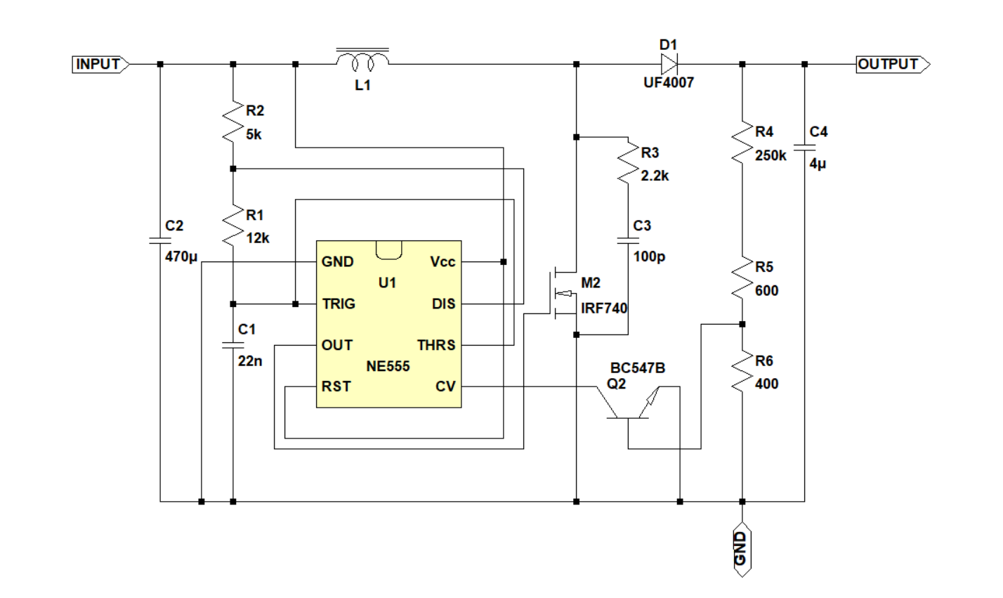

Рис. 2. Схема dc-dc перетворювача напруги

* 1. Розробка блоку обробки даних.

При потраплянні в лічильник Гейгера відбувається пробій і на навантажувальному резисторі формується спад напруги приблизно 106 с. Він потрапляє на конденсатор, а далі через дільник напруги потрапляє на мультивібратор у режимі очікування, котрий «розширює» імпульси з лічильника до 80-100 мс. Після цього, «розширені імпульси» потрапляють на інтегруючий RC-ланцюг, який «випрямляє» ці імпульси на певний рівень, в залежності від частоти сигналу. Далі, сигнал поступає на один із входів компаратора, який зрівнює його з сигналом, отриманим на дільнику напруги (який і встановлює поріг активації сигналізації). В залежності від рівня сигналу з інтегруючого ланцюга, на виході компаратора буде або високий рівень сигналу (Uжив = 5 В), або низький (порядку десятку мілівольт). При високому рівні сигналу активується мультивібратор у режимі очікування, який видає імпульси, підсилені тригерами Шмідта, які запускають п’єзоелемент, котрій сигналізує користувача про підвищений радіаційний фон. Схема приладу зображена на рис. 3.

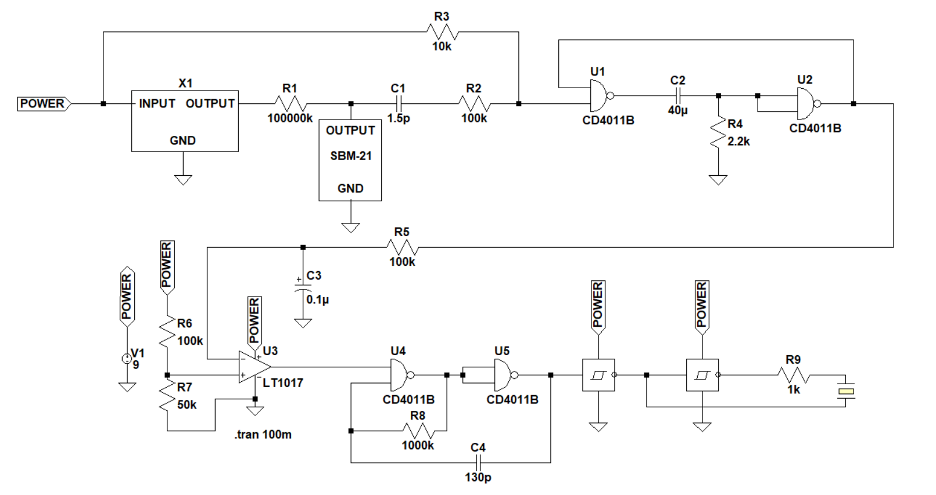

Рис. 3. Схема пристрою

Розділ Ⅱ

Розрахунок окремих вузлів схеми

2.1. Розрахунок частоти пульсацій на виході NE555.

Так як рівні сигналу на виході залежать від напруги на вході інвертуючого компаратора Trigger. Коли сигнал на вході компаратора менше 1/3 напруги живлення, на виході таймера встановлюється високий рівень. Натомість, коли на вході компаратора встановлюється сигнал вище 2/3 напруги живлення, на виході встановлюється 0. Перехід сигналу на вході таймера з одного рівня в інший зумовлено зарядом/розрядом конденсатору. Тож, розрахунок частоти пульсацій зводиться до розрахунку заряду/розряду ємності конденсатора.

Заряд конденсатора.

Заряд конденсатора відбувається через резистори R1та R2. Можемо відразу порахувати

$R=R_{1}+R_{2}={5*10}^{3}+12*{10}^{3}=17*{10}^{3}$ Ом.

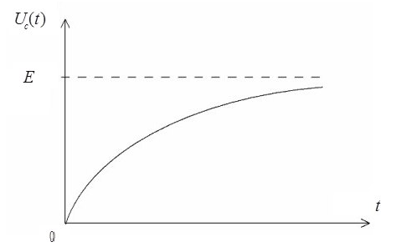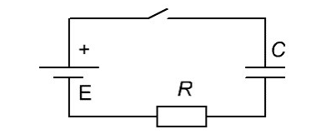

Рис. 5 Схематичний графік заряду конденсатора

Рис. 4 Схематична схема заряду конденсатора

За II законом Кіргхофа : $E=U_{R}+U_{C}$, тоді $U_{R}=E-U_{C}$.

Оскільки $I_{R}=I_{C}$, то $I_{R}=\frac{U_{R}}{R}=\frac{E-U_{C}}{R}$ та $I_{C}=C\frac{dU_{C}}{dt}$, тепер прирівнюємо ці вирази:

$$\frac{E-U_{C}}{R}=C\frac{dU_{C}}{dt}$$

Можна стверджувати , що $\frac{dU_{C}}{dt}=-\frac{d(E-U_{C})}{dt}$

Виходячи з цього $\frac{E-U_{C}}{R}=-\frac{dC(E-U_{C})}{dt}$

Після не складних операцій маємо $-RC\int{\frac{d{(E-U}_{C})}{E-U_{C}}}=\int{dt}$

$$-RC\ln\left(E-U_{C}\right)=t+const$$

Тепер знаходимо константу. Припустимо, що такі початкові умови при t=0 , $U_{C }=\frac{E}{3}$

Відповідно: $const= -RC\ln{(E-\frac{E}{3}})$, підставляємо const у вираз $-RC\ln\left(E-U_{C}\right)=t-RC\ln{(}E-\frac{E}{3}{ })$

Якщо з цього рівняння вивести $U_{C}$ отримаємо формулу заряду конденсатора при початкових умовах, що вказувались вище $:U_{C}\left(t\right)=\frac{E(3-2e^{\frac{-t}{RC}})}{3}$ (1)

Знаючи, що заряд конденсатора відбувається $U_{C}=\frac{2E}{3}$,можна з рівняння (1) отримати час, за який відбудеться заряд конденсатору до такої напруги.

$$\frac{2E}{3}=\frac{E(3-2e^{\frac{-t}{RC}})}{3}$$

Виразивши t отримаємо : $t=-RC\ln{(\frac{1}{2}})≈ {(R}_{1}+R_{2})C 0.693$ = 17 ${10}^{3}*22*{10}^{-9}*0.693=259.182*{10}^{-6}$* с.

Це час за який конденсатор заряджається від $\frac{1}{3}$ до $\frac{2}{3}$ від $U_{жив}=E$.

Розряд конденсатора

Розряд конденсатора відбувається через резистор R2 на вхід таймеру 555.

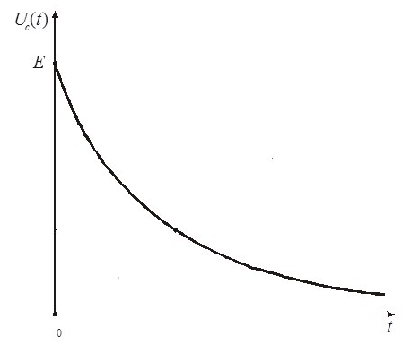

Рис. 6 Схематичний графік розряду конденсатора

Конденсатор почне розряджатись ${ U}_{R}=U_{C}$.

$I_{R}=-I_{C}$, бо в самому конденсаторі струм протікає від мінуса до плюса, а в схемі струм протікає від плюса до мінуса.

Тоді $I_{R }=\frac{U_{R}}{R}=-\frac{U_{C}}{R}$.

$$I_{C}=C\frac{dU_{C}}{dt}$$

$$\frac{-U_{C}}{R}=C\frac{dU_{C}}{dt}$$

$$\int{\frac{dU_{C}}{U_{C}}}=-\int{\frac{dt}{RC}}$$

$\ln{U_{C}=-\frac{t}{RC}+\ln{const}}$ (2)

Конденсатор починає розряджатись, коли він досягає $\frac{2}{3}$ від напруги живлення. Отже маємо такі початкові умови при 𝑡 = 0 , $U_{C}=\frac{1E}{3}$

$$\ln{\frac{2E}{3const}}= 0\overset{→}{ } \frac{2E}{3const} =1$$

$$const=\frac{2E}{3}$$

Підставивши const в рівняння (2) отримаємо:

$$\ln{U_{C}=-\frac{t}{RC}+\ln{(\frac{2E}{3})}}$$

Виразивши t отримаємо:

$$t=-RC\ln{(\frac{3U_{C}}{2E}})$$

Конденсатор буде розряджатись до $\frac{1}{3}$ від напруги живлення. Знаючи це отримаємо формулу тривалості розряду конденсатора від $\frac{2}{3}$ до $\frac{1}{3}$ від напруги живлення.

𝑡 = −𝑅𝐶𝑙𝑛($\frac{1}{2}$) $≈ RC 0.693$ = ${12*10}^{3}*{22*10}^{-9}*0.693=182.95*{10}^{-6}$ с.

Отже, частота розраховується наступним чином:

$$f=\frac{1}{T}$$

$T=t_{заряд}+t_{розряд}$*= $259.182*{10}^{-6}+182.95*{10}^{-6}$ = 442.132 ${10}^{-6}$*с.*

$$f=\frac{1}{442.132*10^-6}=2261.76 (Гц)$$

2.2. Розрахунок тривалості імпульсу сигналу з мультивібратора.

Імпульс «розширений» мультивібратором в режимі очікування залежить від часу заряду/розряду конденсатора. Так як в минулому пункті ми розписали формули заряду/розряду конденсатора, то формулу тривалості імпульсу виводити не будемо, а візьмемо готову формулу з джерела [7].

t = 0.69*R*C = 0.62*2200*4*10^-5 = 54.56*10^-3 c.

2.3. Розрахунок частоти прямокутних імпульсів з мультивібратора.

Імпульси, генеровані мультивібратором в режимі автогенератора також залежать від часу заряду/розряду конденсатора і сенсу виводити формулу заряду/розряду немає. Тож, візьмемо готову формулу з джерела [8].

f = $\frac{1}{T}$; T = 2.2*R*C = 2.2*10^6*130*10^-12 = 286*10^-6 c.

f = $\frac{1}{286*10^-6}$ = 3496.5 Гц.

Розділ Ⅲ

Моделювання роботи приладу в симуляторі

3.1. Моделювання перетворювача напруги.

1) Генератор імпульсів на виході таймера

Просимулюємо dc-dc перетворювач напруги в LTspice, схема якого показана на рис. 2.

А саме зафіксуємо сигнали, які генерує таймер.

На виході отримаємо:

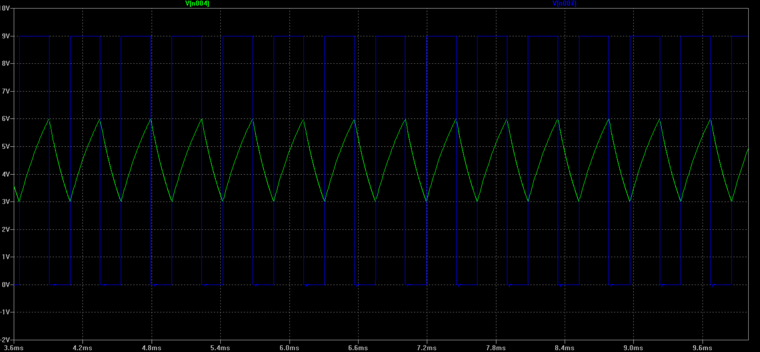

Рис. 7. Графік пульсацій на виході таймера

Вимірявши тривалість пульсацій на виході таймера отримаємо: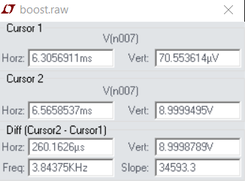 Рис. 8. Характеристики пульсації.

З пункту 2.1. бачимо, що час заряду конденсатора дорівнює $259.182*{10}^{-6}$ с.

В симуляції показано, що час імпульса дорівнює 260.16 * 10^-6 c.

Як бачимо, результати симуляції, враховуючи похибку курсора, співпадають з теоретичними розрахунками, проведеними в 2 розділі.

2) Перетворювач напруги

На виході перетворювача напруги з опором навантаження 10 МОм установиться напруга, показана на наступному графіку:

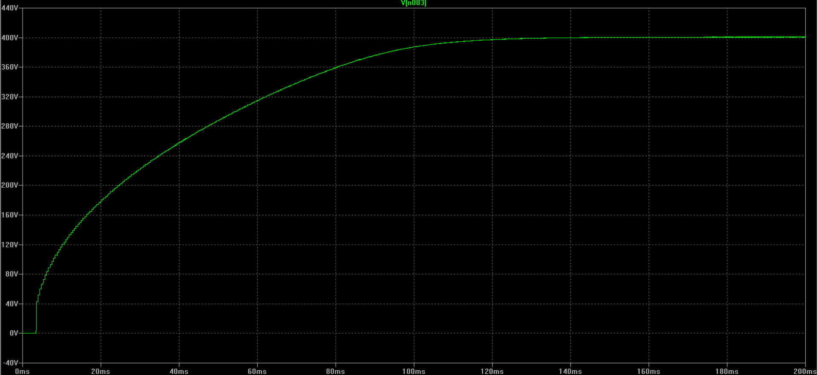

Рис. 9. Напруга на виході перетворювача напруги

Як бачимо, умова для нормального функціювання лічильника Гейгера-Мюллера виконана.

3.2. Моделювання блоку обробки даних.

1) Мультивібратор в режимі очікування

Просимулюємо схему пристрою, показану на рис. 3. В результаті, на графіку нижче показано графік «розширення» пульсацій, отриманий на виході мультивібратора.

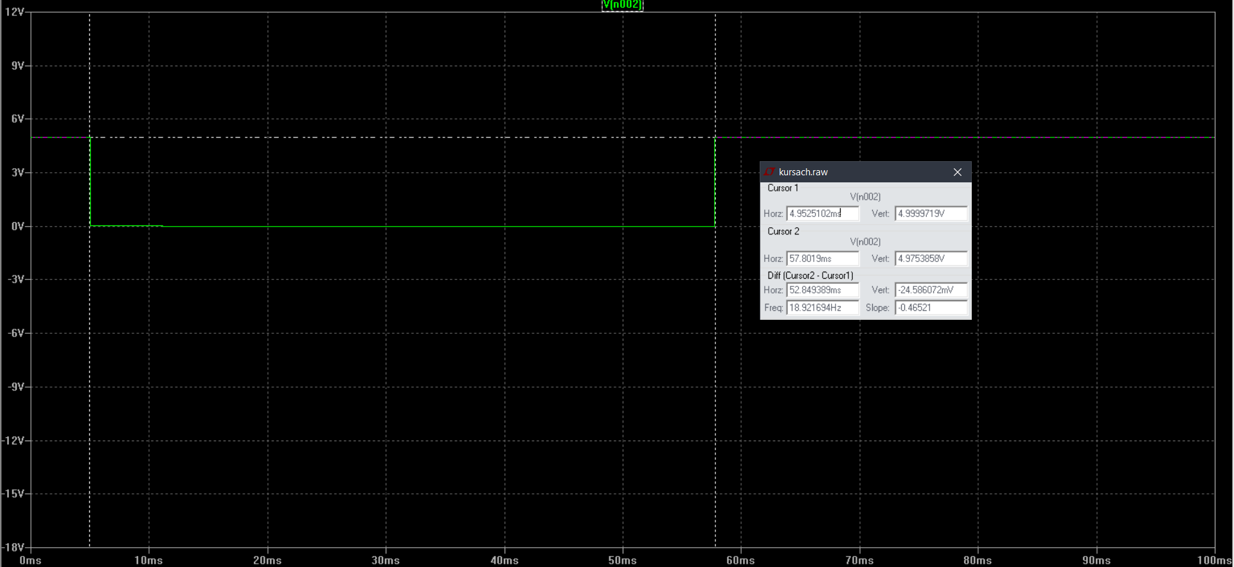

Рис. 10. Напруга на виході мультивібратора.

В пункті 2.2 було розраховано тривалість розширеного імпульсу, і вона складала 54.56*10^-3 c. З рис. 10 видно, що в симуляції тривалість цього імпульсу дорівнює 52.84*10^-3 с.

Як бачимо, тривалість пульсації, враховуючи похибку, сходиться з розрахованим в 2 розділі значенням.

2) Мультивібратор в автоколивальному режимі

Знімемо напругу на виході мультивібратора в режимі автогенератора:

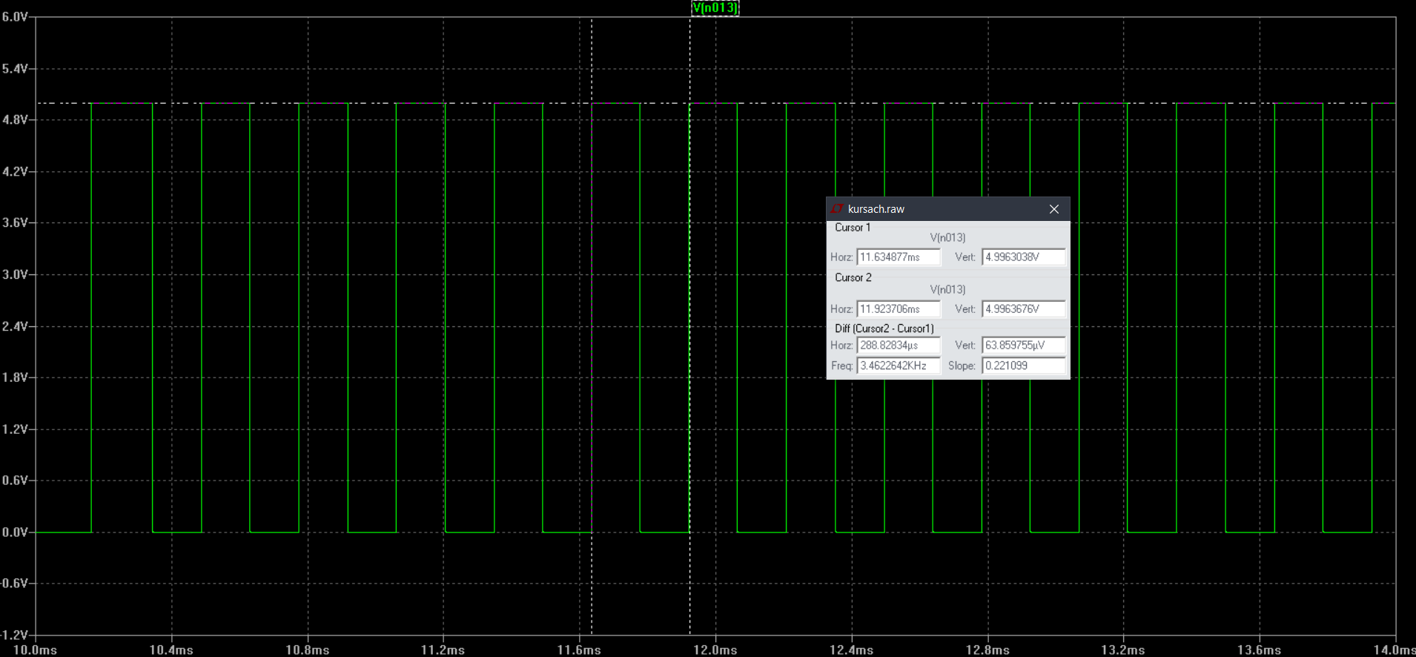

Рис. 11. Пульсації на виході мультивібратора

В пункті 2.3 було розраховано частоту і період пульсацій сигналу, вони, відповідно дорівнювали 3496.5 Гц. Та 286*10^-6 c.

Як видно на рис. 1.1. , період пульсації сигналу дорівнює 288.8*10^-6 с, частота дорівнює 3.46 кГц

Як бачимо, частота пульсацій, враховуючи похибку, сходиться з розрахованим в 2 розділі значенням.

Розділ Ⅳ

Проектування друкованої плати пристрою

В останньому розділі перед мною постала задача в створенні друкованої плати прототипу. Для виконання цієї задачі було використано спеціальну програму для розробки друкованих плат EasyEDA.

Я обрав саме цю програму для створення макетів друкованих плат через гарні відгуки, велику бібліотеку компонентів та простоту у використанні.

Спочатку я спробував створити принципову схему пристрою (рис. 12.) і виконати конвертацію в формат друкованої плати пристрою (рис. 13.)

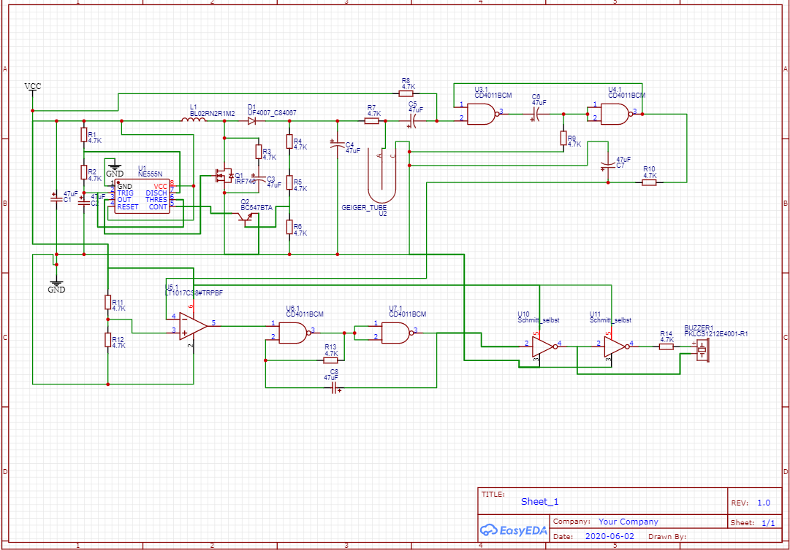

Рис. 12. Схема принципова пристрою в ПЗ EasyEDA

Після конвертації я отримав наступну заготовку:

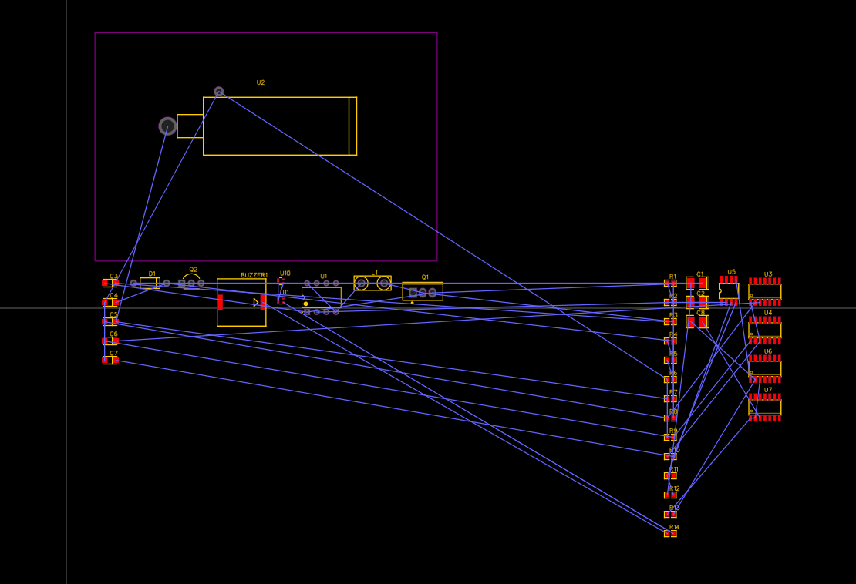

Рис. 13. Друкована плата після конвертації

Після цього було вирішено створити макет друкованої плати вручну і оптимізувати його адже в деяких мікросхемах було вміщено по декілька компонентів. В результаті вийшов макет показаний на рис. 14.

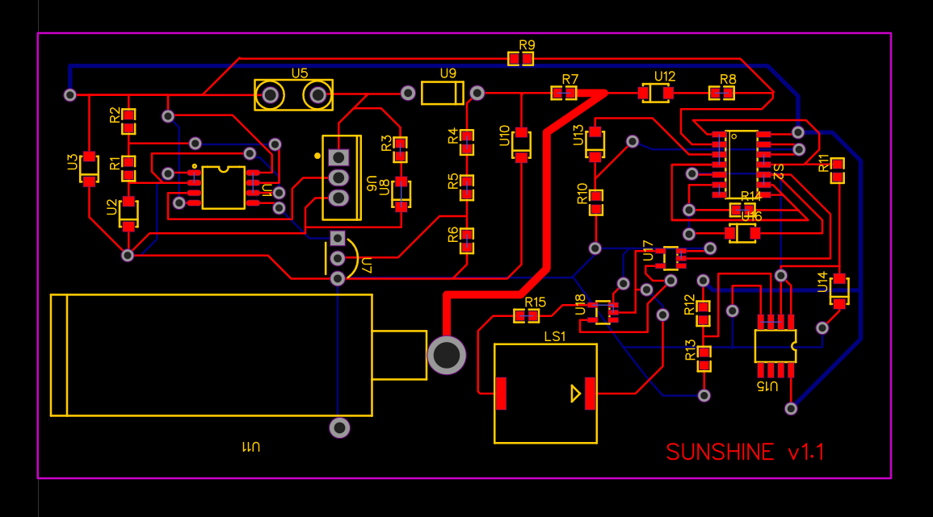

Рис. 14. Друкована плата пристрою.

Висновок

Підсумовуючи зроблену роботу, можна виділити такі моменти. В першому розділі я описав принцип роботи лічильника Гейгера-Мюллера та почергово розібрав кожен функціональний вузол схеми даного пристрою. Потім я математично обгрунтував певні характеристики схеми, такі як тривалість пульсацій на виході таймера, тривалість «розширеного» сигналу, отриманого з одновібратора та частоту пульсацій сигналу, отриману на виході мультивібратора в режимі автогенератора, що і було описано в другому розділі.

Слідуючим кроком було симулювання поданої схеми та перевірка отриманих з симуляції значень з теоретичними розрахунками, проведеними в розділі 2. Все це можна знайти в третьому розділі курсової роботи.

Далі я мав створити робочий прототип пристрою і описати його створення в 4 розділі, проте, враховуючи обставини, можливості виконати це завдання не було. Натомість, було спроектовано друковану плату пристрою за допомогою спеціального програмного забезпечення.

Перелік використаних джерел

1.Даташит на мікросхему NE555

<https://www.alldatasheet.com/datasheet-pdf/pdf/450069/DIODES/NE555.html>

2.Даташит на мікросхему CD4011BCM

<https://www.alldatasheet.com/datasheet-pdf/pdf/50835/FAIRCHILD/CD4011BCM.html>

3.Даташит на мікросхему MAX9119

<https://www.alldatasheet.com/datasheet-pdf/pdf/73878/MAXIM/MAX9119.html>

4.Даташит на мікросхему 74AHC1G14

<https://www.alldatasheet.com/datasheet-pdf/pdf/343825/NXP/74AHC1G14.html>

5.Ресурс для створення блок-схем

<https://www.draw.io/>

6.Схема брелка-індикатора радіоактивності

<https://www.radiokot.ru/circuit/analog/measure/20/>

7.Розрахунок схеми мультивібратора в режимі очікування

<https://vpayaem.ru/information18.html>

8.Розрахунок схеми мультивібратора в режимі автогенератора

<http://www.gaw.ru/html.cgi/txt/doc/op/funop_14_1_1.htm>

9.Схема перетворювача напруги

<https://blog.emcauliffe.ca/2016/11/26/555-Boost-Converter.html>